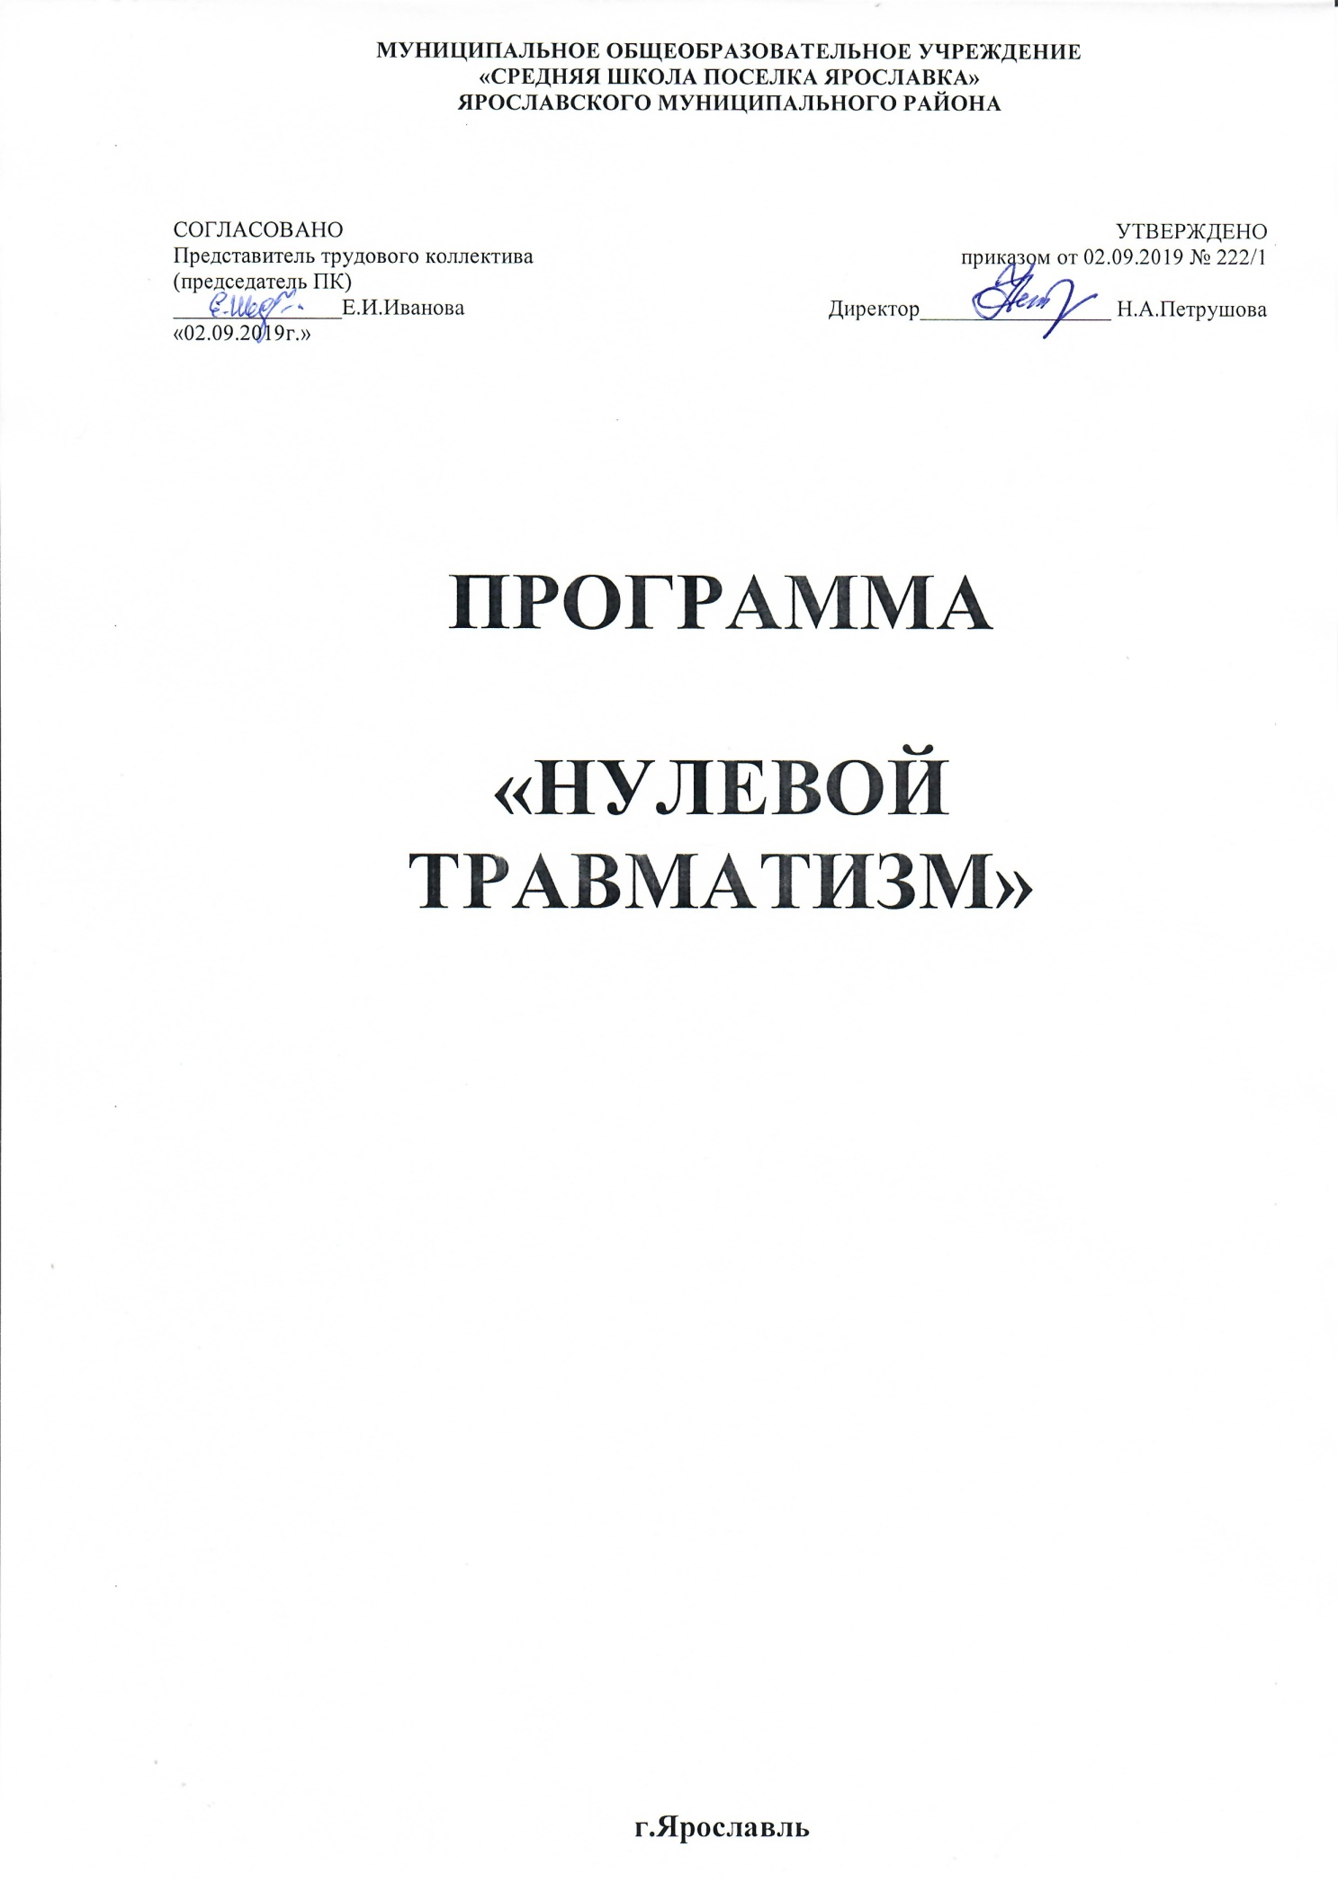

Общие положения

Данная программа разработана на основе типовой программы «НУЛЕВОЙ ТРАВМАТИЗМ». Разработка программы «Нулевой травматизм» (далее - программа) в МОУ СШ п.Ярославка ЯМР (далее организация) вызвана необходимостью учета новых факторов развития, гармонизации целей, задач и намеченных мероприятий в области повышения культуры безопасности, условий и гигиены труда.
Программа является направлением развития организации по предупреждению и сокращению производственного травматизма и профессиональных заболеваний, формированию корпоративной культуры безопасности труда. Это качественно новый подход к организации всей системы управления охраной труда в школе. В основе — осознанная деятельность всех участников производственного процесса, начиная от руководителя организации и заканчивая работниками, с целью предотвратить любые несчастные случаи на производстве.
Цели программы достигаются проведением единой политики, представляющей собой комплекс скоординированных мер нормативно-распорядительного, экономического, организационного, информационного и иного характера, направленных на обеспечение нулевого показателя производственного травматизма и/или минимизацию профессиональных рисков в организации.
Программа основана на государственной политике в области охраны труда, установленной статьей 210 Трудового кодекса Российской Федерации.
В программе отражены ключевые направления по формированию и установлению целей и задач в области охраны труда с учетом выявленных опасностей и профессиональных рисков, результатов анализа производственного травматизма, профессиональных заболеваний, а также изменяющихся потребностей и приоритетов.
Программа включает следующие разделы:

паспорт программы;

цели и задачи программы;

показатели (индикаторы) достижения целей и решения задач программы; перечень и описание программных мероприятий;
обоснование объема финансовых ресурсов, необходимых для реализации программы; анализ рисков реализации программы.
методика оценки уровня реализации программы.

Паспорт
программы «Нулевой травматизм»

Наименование программы | программа «Нулевой травматизм»
Утверждающий локальный правовой акт | Приказ от 02.09.2019г. № 222/1
Цели | - Снижение коэффициента частоты производственного травматизма (без учѐта несчастного(ых) случая(ев) в котором(ых) не установлена вина ни руководителей, ни работника(ов) организации);  - Снижение коэффициента частоты производственного травматизма со смертельным исходом (без учѐта несчастного(ых) случая(ев) в котором(ых) не установлена вина ни руководителей, ни работника(ов) организации);  - Снижение профессиональной заболеваемости.  - Снижение удельного веса работников, занятых на работах с вредными и (или) опасными условиями труда.
Задачи | - Формирование корпоративной культуры безопасности труда, ответственного отношения к здоровью работников;  - Выявление профессиональных рисков, их устранение или минимизация;  - Повышение эффективности превентивных мер в области охраны труда;  - Совершенствование системы управления охраной труда;  - Обеспечение соответствия деятельности в области охраны труда современному уровню развития науки и техники;  - Повышение уровня подготовки персонала по вопросам охраны труда;  - Обеспечение, развитие и стимулирование персональной и коллективной ответственности работников организации за соблюдением требований в области охраны труда;  - Снижение рисков применения штрафных санкций по результатам проверок со стороны органов, осуществляющих государственный надзор за соблюдением трудового  законодательства.

Целевые индикаторы (показатели) | - Коэффициент частоты производственного травматизма (численность пострадавших в результате несчастных случаев на производстве с утратой трудоспособности на один рабочий день и более и со смертельным исходом в расчете на 50 работающих в организации).  - Коэффициент частоты производственного травматизма со смертельным исходом (численность пострадавших в результате несчастных случаев на производстве со смертельным исходом в расчете на 50 работающих в организации).  - Профессиональная заболеваемость (количество случаев профессиональных заболеваний в расчете на 50 работающих в организации).  - Удельный вес работников, занятых на работах с вредными и (или) опасными условиями труда, в среднесписочной численности работников.
Сроки реализации | 2019 - 2023 годы
Объемы финансирования | Общий объем финансирования _289 тыс. руб., в том числе по годам:  2019 год - 52 000  2020 год - 52 000  2021 год – 60 000  2022 год – 60 000  2023 год - 65 000

1. Цели и задачи программы
Цели и задачи программы установлены с учетом принципов (семь «золотых правил») концепции «Нулевого травматизма», реализация которых ориентированы на содействие работодателю в снижении показателей производственного травматизма и профессиональной заболеваемости, (представлены на рис. 1).

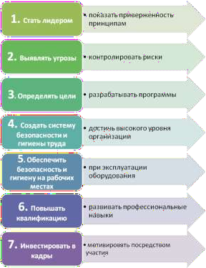
«Vision Zero» или «Нулевой травматизм» –
качественно новый подход к организации профилактики, объединяющий три направления – безопасность, гигиену
труда и благополучие работников на всех уровнях производства

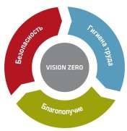

Рис. 1. Семь «золотых правил» производства с нулевым травматизмом и безопасными условиями труда (концепция «Нулевого травматизма» (Vision Zero)

Целями программы являются:

- Снижение коэффициента частоты производственного травматизма (без учѐта несчастного(ых) случая(ев) в котором(ых) не установлена вина ни руководителей, ни работника(ов) организации);
- Снижение коэффициента частоты производственного травматизма со смертельным исходом (без учѐта несчастного(ых) случая(ев) в котором(ых) не установлена вина ни руководителей, ни работника(ов) организации);
- Снижение профессиональной заболеваемости.
- Снижение удельного веса работников, занятых на работах с вредными и (или) опасными условиями труда.

Задачами программы являются:

- Формирование корпоративной культуры безопасности труда, ответственного отношения к здоровью работников;

- Выявление профессиональных рисков, их устранение или минимизация; 3.Повышение эффективности превентивных мер в области охраны труда; 4.Совершенствование системы управления охраной труда;
- Обеспечение соответствия деятельности в области охраны труда современному уровню развития науки и техники;
- Повышение уровня подготовки персонала по вопросам охраны труда; 7.Обеспечение, развитие и стимулирование персональной и коллективной ответственности работников организации за соблюдением требований в области охраны труда;
- Снижение рисков применения штрафных санкций по результатам проверок со стороны органов, осуществляющих государственный надзор за соблюдением трудового законодательства.

Показатели (индикаторы) достижения целей и решения задач программы

Для обеспечения оценки степени достижения целей и решения поставленных задач программы применяется комплекс показателей (индикаторов).
Перечень показателей (индикаторов), характеризующих ежегодный ход и итоги реализации программы, а также методика их расчета представлены в приложении 1 к программе.

Перечень мероприятий программы

Достижение целей и решение поставленных задач программы осуществляются путем скоординированного выполнения мероприятий программы.
Структура и содержание мероприятий программы соответствуют целям и поставленным задачам.
Перечень мероприятий, а также информация о сроках их реализации и исполнителях приведены в приложении 2 к программе.

Обоснование ресурсного обеспечения программы

Общий объем финансирования программы составляет _289 тыс. руб., в том числе по годам:
2019 год - 52 000;

2020 год - 52 000;

2021 год – 60000

2022 год – 60 000

2023 год – 65 000

Источниками ресурсного обеспечения программы являются: Бюджет Ярославского муниципального района средства МОУ СШ п.Ярославка ЯМР

Анализ рисков реализации программы и описание мер управления рисками

При реализации программы существуют следующие риски: (невозможность реализации (или реализация не в полном объеме) следующих мероприятий:
Не допущение производственного травматизма со смертельным исходом по причинам:
- несоблюдения работниками инструкций по ОТ и ТБ;

- противоправные действия работников;

- содержание рабочих мест не соответствующих нормам охраны труда.

Для снижения возможных рисков реализации программы планируется проведение ежегодного мониторинга хода реализации программы и ее корректировки в случае необходимости.

Оценка уровня реализации программы

Оценка уровня реализации программы производится путем сравнения изменения фактических значений показателей (индикаторов), характеризующих ежегодный ход и итоги реализации мероприятий программы (далее – показатели), относительно их базовых значений с изменениями планируемых (прогнозных) значений показателей относительно их базовых значений. В качестве базовых используются значения показателей за год, предшествующий году начала реализации программы. Планируемые (прогнозные) значения показателей должны отличаться от базовых в сторону улучшения.
Оценка уровня реализации мероприятий программы осуществляется ежегодно в течение всего срока реализации программы и в целом по окончании ее реализации.

Оценка уровня реализации мероприятий программы проводится по каждому показателю по следующей формуле:

X 0 X тек

Ei i i
100%,

0 план
X
X
i i

где

Е_{i} – уровень хода реализации мероприятий подпрограммы по i-му показателю (в процентах);

X ⁰ – базовое значение i-го показателя;
i

X тек – текущее значение i-го показателя;
i

X план – плановое значение i-го показателя.
i

При оценке уровня реализации мероприятий программы используются следующие показатели:
Интегральная оценка эффективности реализации мероприятий подпрограммы проводится по интегральному показателю:

E ,
1
N i 1
N
E
i

где

Е – интегральный показатель уровня реализаций мероприятий программы (в процентах)
Е_{i} – уровень хода реализации мероприятий подпрограммы по i-му показателю (в процентах);
N – количество показателей.

При значениях интегрального показателя уровня реализации мероприятий программы Е=80% и более эффективность реализации мероприятий программы признается высокой, при значении R от 79% до 50% – средней, при значениях R меньше 50% – низкой.

Целевые показатели (индикаторы) достижения целей и решения задач программы
Приложение 1 к программе
«Нулевой травматизм»

№ п/п | Наименование целевого показателя | Методика расчета целевого показателя | Базовое значение целевого показател  я | Плановые значения показателя
 |  |  |  | 2019 г. | 2020 г. | 2021 г. | 2022г. | 2023г.
1 | Коэффициент частоты производственного травматизма (численность пострадавших в результате несчастных случаев на производстве с утратой трудоспособности на один рабочий день и более и со смертельным исходом в расчете на 50 чел. работающих | Значение показателя рассчитывается по формуле  Кч = (Кпостр x 50) / Краб, где  Кч - коэффициент частоты производственного травматизма (численность пострадавших в результате несчастных случаев на производстве с утратой трудоспособности на один рабочий день и более и со смертельным исходом в расчете на 50 чел работающих);  Кпостр - численность пострадавших в результате несчастных случаев на производстве с утратой трудоспособности на один рабочий день и более и со смертельным исходом в отчетном году;  Краб - среднесписочная численность работающих в отчетном году | 0 | 0 | 0 | 0 | 0 | 0

№ п/п | Наименование целевого показателя | Методика расчета целевого показателя | Базовое значение целевого показател  я | Плановые значения показателя
 |  |  |  | 2019 г. | 2020 г. | 2021 г. | 2022г. | 2023г.
2 | Коэффициент частоты производственного травматизма со  смертельным исходом (численность пострадавших в результате несчастных случаев на производстве со смертельным исходом в расчете на 50 чел. работающих) | Значение показателя рассчитывается по формуле  Кчсм = (Кпсм x 50) / Краб,  где Кчсм - коэффициент частоты производственного травматизма со смертельным исходом (численность пострадавших в результате несчастных случаев на производстве со смертельным исходом в расчете на 50 чел. работающих);  Кпсм - численность пострадавших в результате несчастных случаев на производстве со смертельным исходом в отчетном году;  Краб - среднесписочная численность работающих в отчетном году | 0 | 0 | 0 | 0 | 0 | 0
3 | Профессиональная заболеваемость (количество случаев профессиональных заболеваний в расчете на 50 чел. работающих) | Значение показателя рассчитывается по формуле  ПЗ = (Кпз x 50) / Краб,  где ПЗ - профессиональная заболеваемость (количество случаев профессиональных заболеваний в расчете на | 0 | 0 | 0 | 0 | 0 | 0

№ п/п | Наименование целевого показателя | Методика расчета целевого показателя | Базовое значение целевого показател  я | Плановые значения показателя
 |  |  |  | 2019 г. | 2020 г. | 2021 г. | 2022г. | 2023г.
50 чел. работающих);

Кпз – количество случаев профессиональных заболеваний в отчетном году;
Краб - среднесписочная численность работающих в отчетном году
4 | Удельный вес работников, занятых на работах с вредными и (или) опасными условиями труда, в среднесписочной численности работников | Значение показателя рассчитывается по формуле  Увр = Крвр / Ксч x 100%,  где Увр - удельный вес работников, занятых на работах с вредными и (или) опасными условиями труда, в среднесписочной численности работников,  Крвр - количество работников, занятых на работах с вредными и (или) опасными условиями труда в отчетном году,  Ксч - среднесписочная численность работников в отчетном году | 0 | 0 | 0 | 0 | 0 | 0

Приложение 2 к программе
«Нулевой травматизм»

Перечень мероприятий программы «Нулевой травматизм»

№ п/п | Наименование мероприятия | Срок исполнения | Исполнитель
1.Повышение ответственности руководства за охрану труда
1 | Направление руководителя организации и руководителей структурных подразделений организации на обучение по вопросам охраны труда | В соответствии с утвержденным графиком | заместитель директора по ОБ
2 | Включение вопросов охраны труда в повестку дня всех совещаний организации (первым пунктом повестки) | Постоянно | заместитель директора по организационным вопросам
3 | Проведение личных встреч руководителя организации с работниками для обсуждения вопросов охраны труда | В соответствии с утвержденным графиком | заместитель директора по организационным вопросам
4 | Проведение руководителем организации и руководителями всех структурных подразделений аудитов соблюдения требований охраны труда (форма аудитов определяется руководителем) | В соответствии с утвержденным графиком | заместитель директора по организационным вопросам заместитель директора по ОБ
5 | Проведение анкетирования работников по вопросу оценки деятельности руководства в сфере охраны труда | По мере необходимости | заместитель директора по ОБ
№ п/п | Наименование мероприятия | Срок исполнения | Исполнитель
6 | Заключение соглашений с руководителями структурных подразделений организации с включением в них обязательств в области улучшения условий и охраны труда | По мере необходимости | заместитель директора по организационным вопросам
2. Выявление угроз и контроль рисков
7 | Проведение специальной оценки условий труда | В соответствии с Федеральным законом от 28.12.2013  № 426-ФЗ  «О специальной оценке условий труда» | заместитель директора по ОБ
8 | Проверка наличия (включение при отсутствии) в составе должностных обязанностей всех руководителей структурных подразделений и работников осуществления оценки рисков и угроз (форма определяется руководителем) | По мере необходимости | заместитель директора по ОБ
9 | Актуализация оценки рисков и угроз с последующей разработкой программ профилактики (превентивных мероприятий) | Ежегодно | заместитель директора по ОБ
10 | Незамедлительное информирование руководителя организации о производственных авариях, предаварийных ситуациях и потенциально опасных происшествиях на предприятии, несущих вред для здоровья работников организации | Постоянно | заместитель директора по АХР
№ п/п | Наименование мероприятия | Срок исполнения | Исполнитель
11 | Расследование производственных аварий, предаварийных ситуаций и потенциально опасных происшествий на предприятии для выявления причин и принятия превентивных мер | Постоянно | заместитель директора по АХР
12 | Проведение руководителем организации или уполномоченным им лицом выборочных проверок эффективности превентивных мер | По мере необходимости | заместитель директора по организационным вопросам
3. Разработка программ в сфере безопасности и гигиены труда
13 | Разработка локальных правовых актов по охране труда (стандартов, программ и т.д.), в том числе по направлениям:  работы на высоте; работы по обслуживанию электроустановок; работы в колодцах; профилактика дорожно-транспортных происшествий и по другим направлениям с назначением руководителей соответствующих проектов | По мере необходимости | заместитель директора по ОБ
14 | Проведение кампаний по безопасности труда, дней здоровья и иных мероприятий по вопросам охраны труда | В соответствии с утвержденным графиком | заместитель директора по ОБ
15 | Информирование работников о показателях эффективности работы в сфере охраны труда (число аварий, работники, прошедшие подготовку, масштаб участия в днях охраны труда) | Постоянно | заместитель директора по ОБ
4. Система охраны труда на производстве
№ п/п | Наименование мероприятия | Срок исполнения | Исполнитель
17 | Разработка (актуализация) системы управления охраны труда | По мере необходимости | заместитель директора по ОБ
18 | Актуализация списка контингента работников, подлежащих предварительным и (или) периодическим медицинским осмотрам | По мере необходимости | заместитель директора по АХР
19 | Актуализация трудовых договоров (в части вопросов охраны труда) и инструкций по охране труда | По мере необходимости | заместитель директора по организационным вопросам
20 | Проведение практических мероприятий, касающихся экстренных ситуаций, на которых отрабатываются навыки действия в чрезвычайных ситуациях | В соответствии с утвержденным графиком | заместитель директора по ОБ
21 | Проведение внешнего аудита системы управления охраной труда, получение соответствующего сертификата | По мере необходимости | заместитель директора по ОБ
5. Обеспечение соответствия оборудования и процессов производства требованиям охраны труда
22 | Подготовка для всех процессов закупок товаров, работ, услуг технических заданий в соответствии с требованиями по безопасности | По мере необходимости | заместитель директора по АХР
23 | Проверка соответствия приобретаемых товаров, работ, услуг требованиям безопасности, наличия сертификатов соответствия | При приеме товаров, работ, услуг | заместитель директора по АХР
24 | Осуществление проверок безопасного состояния оборудования | В соответствии с установленным графиком | заместитель директора по ОБ
№ п/п | Наименование мероприятия | Срок исполнения | Исполнитель
25 | Включение информации по безопасной эксплуатации оборудования в инструкции по охране труда (в соответствии со спецификой работы), а так же в программы обучения и проведения инструктажей | По мере необходимости | заместитель директора по ОБ
26 | Реализация мероприятий по улучшению и оздоровлению условий труда, разработанных по результатам проведения специальной оценки условий труда. | В соответствии с планом | заместитель директора по организационным вопросам  заместитель директора по ОБ
6. Обучение и повышение квалификации работников организации
27 | Обучение сотрудников на предприятии принципам безопасной работы под руководством закрепленного за ним наставника (развитие института наставничества) | По мере необходимости | заместитель директора по организационным вопросам  заместитель директора по ОБ
28 | Обеспечение документирования работником своих знаний и их передача преемникам для | По мере | заместитель директора по ОБ
 | дальнейшего применения в работе (например, путем организации совместного обучения) | необходимости
29 | Направление сотрудников на курсы повышения квалификации | По мере необходимости | заместитель директора по ОБ
№ п/п | Наименование мероприятия | Срок исполнения | Исполнитель
30 | Осуществление проверки знаний сотрудников в области охраны труда в виде тестов, опросов и т.п. | В соответствии с установленным графиком | заместитель директора по организационным вопросам  заместитель директора по ОБ
31 | Проведение «экспресс-тестов» по охране труда перед началом работ (смены) на постоянных рабочих местах | По мере необходимости | заместитель директора по ОБ
32 | Организация системы дистанционного обучения сотрудников предприятия вопросам  охраны труда | Постоянно | заместитель директора по ОБ
7. Повышение мотивации и степени участия работников в обеспечении безопасных условий труда
33 | Поощрение сотрудников за высокие результаты и безопасную работу, а также участие в конкурсах по охране труда в форме финансовых и нематериальных стимулов (поощрение в виде помещения фотографии работника на доску почета, повышение его разряда, включения в кадровый резерв и другие) | Постоянно
34 | Сбор, анализ и внедрение рационализаторских предложений, направленных на улучшение условий труда сотрудников организации | Постоянно | заместитель директора по ОБ
35 | Развитие позитивной корпоративной культуры на предприятии, основанной на доверии, уважении и заботе сотрудников друг о друге | Постоянно | заместитель директора по организационным вопросам

№ п/п | Наименование мероприятия | Срок исполнения | Исполнитель
36 | Ознакомление сотрудников предприятия с возможными рисками для их здоровья и мерами по их профилактике | По мере необходимости | заместитель директора по ОБ

